“Giovani” in cammino verso…
Un Cuore Bello

Per abbandonare gli idoli
MARZO 2019

Guida: Nella Bibbia il cuore non è solo la sede degli affetti e dei sentimenti ma coinvolge tutta la persona: è il luogo da cui scaturiscono i nostri pensieri, le nostre intenzioni, i nostri comportamenti, la nostra autenticità; è il luogo in cui Dio ci parla e ci attira a sé. Per questo il cuore va custodito nella vigilanza e nella preghiera, perché la Parola del Signore non venga soffocata da idoli, ambizioni e preoccupazioni che possono far radici in noi, portandoci all’aridità e al ripiegamento su noi stessi. «Dov'è il vostro tesoro, là sarà anche il vostro cuore» (Lc 12,34). Lasciamoci condurre dalla voce del Signore, perché egli possa rinnovare in noi la bellezza: un cuore semplice, puro, saldo nel suo amore.

Canto: Invocazione allo Spirito

Salmo 119 (a cori alterni)
Come potrà un giovane tenere pura la sua via?
Osservando la tua parola.
Con tutto il mio cuore ti cerco:
non lasciarmi deviare dai tuoi comandi.
Ripongo nel cuore la tua promessa
per non peccare contro di te.
Benedetto sei tu, Signore:
insegnami i tuoi decreti.
Con le mie labbra ho raccontato
tutti i giudizi della tua bocca.
Nella via dei tuoi insegnamenti è la mia gioia,
più che in tutte le ricchezze.
Voglio meditare i tuoi precetti,
considerare le tue vie.
Nei tuoi decreti è la mia delizia,
non dimenticherò la tua parola.

Canto di accoglienza della Parola

Dal libro del profeta Osea (2, 16-25)
Così dice il Signore: “Ecco, io la sedurrò, la condurrò nel deserto e parlerò al suo cuore. Le renderò le sue vigne e trasformerò la valle di Acor in porta di speranza. Là mi risponderà come nei giorni della sua giovinezza, come quando uscì dal paese d'Egitto.
E avverrà, in quel giorno - oracolo del Signore - mi chiamerai: "Marito mio", e non mi chiamerai più: "Baal, mio padrone". Le toglierò dalla bocca i nomi dei Baal e non saranno più chiamati per nome. In quel tempo farò per loro un'alleanza con gli animali selvatici e gli uccelli del cielo e i rettili del suolo; arco e spada e guerra eliminerò dal paese, e li farò riposare tranquilli. Ti farò mia sposa per sempre, ti farò mia sposa nella giustizia e nel diritto,
nell'amore e nella benevolenza, ti farò mia sposa nella fedeltà e tu conoscerai il Signore. E avverrà, in quel giorno - oracolo del Signore - io risponderò al cielo ed esso risponderà alla terra; la terra risponderà al grano, al vino nuovo e all'olio e questi risponderanno a Izreèl. Io li seminerò di nuovo per me nel paese
e amerò Non-amata, e a Non-popolo-mio dirò: "Popolo mio", ed egli mi dirà: "Dio mio".

Dalla Regola non bollata (FF 60-61)
Perciò, tutti noi frati, custodiamo attentamente noi stessi, perché, sotto pretesto di qualche ricompensa o di opera da fare o di un aiuto, non ci avvenga di perdere o di distogliere la nostra mente e il cuore dal Signore.
Ma, nella santa carità, che è Dio, prego tutti i frati, sia i ministri sia gli altri, che, allontanato ogni impedimento e messi da parte ogni preoccupazione e ogni affanno, in qualunque modo meglio possono, si impegnino a servire, amare, onorare e adorare il

Signore Iddio, con cuore mondo e con mente pura, ciò che egli stesso domanda sopra tutte le cose.
E sempre costruiamo in noi un’abitazione e una dimora permanente a lui, che è il Signore Dio onnipotente, Padre e Figlio e Spirito Santo, che dice: “Vigilate dunque e pregate in ogni tempo, perché siate ritenuti degni di sfuggire a tutti i mali che stanno per venire e di stare davanti al Figlio dell’uomo. E quando vi metterete a pregare, dite: Padre nostro che sei nei cieli.” E adoriamolo con cuore puro, “perché bisogna pregare sempre senza stancarsi mai”; infatti “il Padre cerca tali adoratori. Dio è spirito, e quelli che lo adorano, bisogna che lo adorino in spirito e verità”.

Breve pausa di silenzio

Dalle Istruzioni di Madre Elisabetta (Istr. 10, 1)
Sono da più giorni eccitata a parlarvi della purità d’intenzione […]. Figlie mie, Dio mirate nel vostro operare, nel vostro parlare, nel vostro camminare, nelle brame vostre, nei pensieri vostri; [in tutto] abbiate retta l’intenzione. […] Dio vi guardi dall’adulare, lodare, esprimere sentimenti leali, [ritenuti tali da chi vi ascolta] con doppiezza di cuore! Dio vi liberi dalle censure e giudizi, i quali formerebbero già la vostra condanna. Fuggite quelle compagne che udite mormoratrici e vedete irregolari e faccionarie. Sì, fuggitele qual peste, acciò con loro non vi perdiate nel tempo e nell’eternità.

Ritornello o canto meditativo per sostare

Dall’esortazione apostolica Gaudete et exsultate (n. 83-84)
«Beati i puri di cuore, perché vedranno Dio». Questa beatitudine si riferisce a chi ha un cuore semplice, puro, senza sporcizia, perché un cuore che sa amare non lascia entrare nella propria vita alcuna cosa che minacci quell’amore, che lo indebolisca o che lo ponga in pericolo. Nella Bibbia, il cuore sono le nostre vere intenzioni, ciò che realmente cerchiamo e desideriamo, al di

là di quanto manifestiamo: «L’uomo vede l’apparenza, ma il Signore vede il cuore» (1 Sam 16,7). Egli cerca di parlarci nel cuore (cfr Os 2,16) e lì desidera scrivere la sua Legge (cfr Ger 31,33). In definitiva, vuole darci un cuore nuovo (cfr Ez 36,26). «Più di ogni cosa degna di cura custodisci il tuo cuore» (Pr 4,23). Nulla di macchiato dalla falsità ha valore reale per il Signore. Egli «fugge ogni inganno, si tiene lontano dai discorsi insensati» (Sap 1,5). Il Padre, che «vede nel segreto» (Mt 6,6), riconosce ciò che non è pulito, vale a dire ciò che non è sincero, ma solo scorza e apparenza, come pure il Figlio sa «quello che c’è nell’uomo» (Gv 2,25).

Ci chiediamo: e noi?
- Come vivo la beatitudine “Beati i puri di cuore, perché vedranno Dio”?

Preghiere spontanee a favore dei giovani

Padre nostro
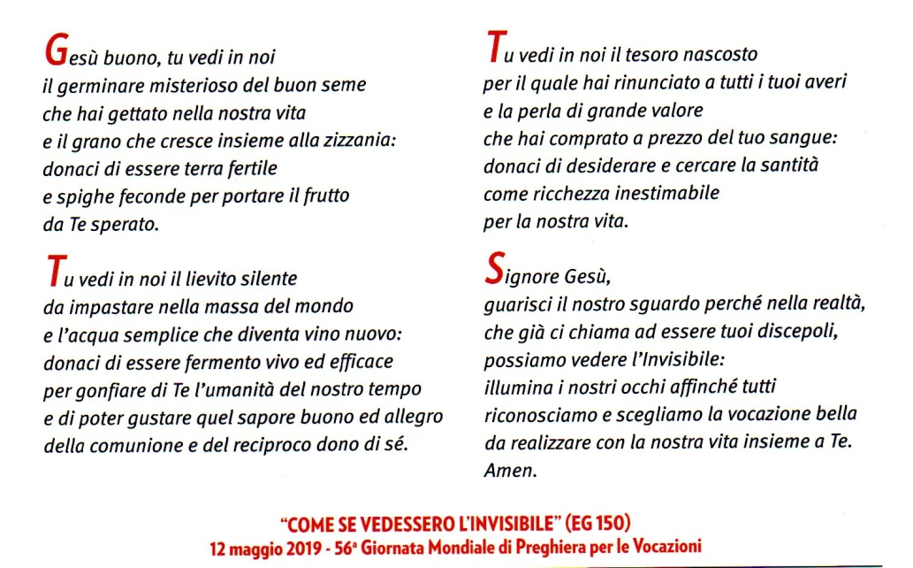

Dalla nostra vocazione, in preghiera per le vocazioni

